Neuer Servoantrieb reduziert den Platzbedarf im Schaltschrank um 50 %

Mit bis zu 60 % mehr Leistungsdichte und achtfacher Rechenleistung bei gleicher Baugröße ist der ACOPOS P3 der bislang leistungsstärkste Servoantrieb von B&R.
B&R, die Machine Automation Division von ABB, hat seine ACOPOS-P3-Reihe weiterentwickelt und damit einen der leistungsstärksten Servoantriebe auf dem Markt in Bezug auf absolute Rechenleistung und Leistungsdichte geschaffen. Der Antrieb wurde speziell für Maschinenbauer entwickelt, die Branchen wie Kunststoff, Druck, Papier, Textil und Metall beliefern. Die neue P3-Reihe bietet einen optimierten Energieverbrauch, integrierte intelligente Funktionen und vereinfachte, effiziente Verdrahtungslösungen. Sie ermöglicht so die Konstruktion von Hochleistungsmaschinen bei bemerkenswert kompakten Abmessungen. Maschinenbauern verschafft der Antrieb einen erheblichen Wettbewerbsvorteil, da sie damit höhere Produktionsgeschwindigkeiten und eine bessere Endproduktqualität erzielen können.
Mit sieben neuen Geräten, darunter Ein- und Zweiachsvarianten von 32 bis 80 kW, wird die Leistung mit den neuen ACOPOS P3 noch skalierbarer. Zudem bietet das Zweiachsmodul im Vergleich zu früheren Versionen eine doppelt so hohe Leistungsdichte und damit mehr Auswahl und Funktionen für Maschinen.
Die verbesserte Rechenleistung des Antriebs erhöht die Reaktionsgeschwindigkeit und ermöglicht eine Zykluszeit von 50 µs für alle Positions- und Geschwindigkeitsregelkreise. Erweiterte intelligente Funktionen können direkt im Servoantrieb ausgeführt werden. Die Servoantriebe arbeiten unabhängig und werden nicht durch verzögerte Netzwerkkommunikation oder durch die Rechenleistung der SPS beeinträchtigt. Dies trägt zu einer höheren Geschwindigkeit und Produktivität sowie zu einer besseren Endproduktqualität und Leistung bei.
Ein neu gestaltetes Luftstromsystem und beschichtete Leiterplatten sorgen gemeinsam dafür, dass der Antrieb robust gegen äußere Einflüsse ist und Staub sowie andere Partikel aus der Umgebungsluft von den kritischen Komponenten weggeleitet werden. Eine umfassende thermische Überwachung durch 17 integrierte Sensoren ermöglicht den sicheren Betrieb des Systems an seinen Leistungsgrenzen und verringert die Notwendigkeit kostspieliger Überdimensionierungen der Antriebe.

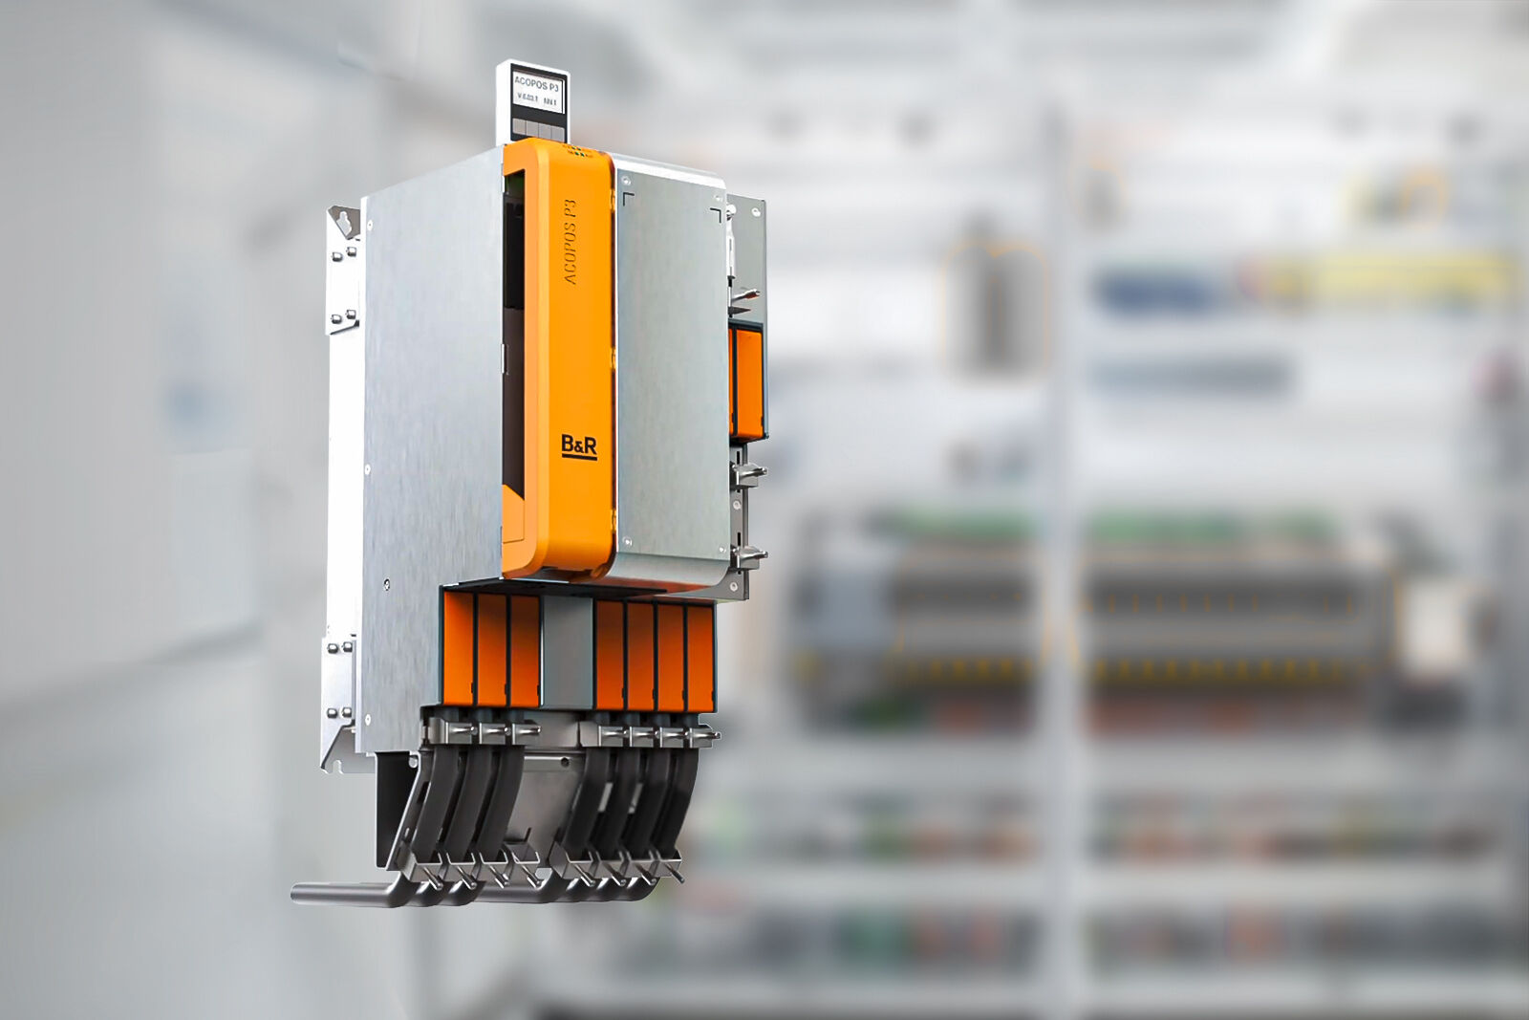
Der optimierte Servoantrieb ACOPOS P3 bietet eine Zykluszeit von 50 µs für alle Positions- und Ge-schwindigkeitsregelkreise und verbessert so die Reaktionsfähigkeit und Produktivität.

Über B&R
B&R, eine Division des ABB-Konzerns, ist ein weltweit führendes Unternehmen der industriellen Automatisierung mit Hauptsitz in Österreich. Als Branchenführer kombiniert B&R modernste Technologien mit fortschrittlichem Engineering. B&R bietet Kunden aus den unterschiedlichsten Branchen perfekte Gesamtlösungen in den Bereichen Maschinen- und Fabrikautomatisierung, Antriebs- und Steuerungstechnik, Visualisierung und integrierte Sicherheitstechnik. Lösungen für die Kommunikation im Industrial IoT - allen voran OPC UA, POWERLINK und der offene Standard openSAFETY - runden das Leistungsportfolio von B&R ab. Die Software-Entwicklungsumgebung Automation Studio ist wegweisend für zukunftsorientiertes Engineering. Mit innovativen Lösungen setzt B&R neue Standards in der Automatisierungswelt, hilft Prozesse zu vereinfachen und übertrifft Kundenerwartungen.
Weitere Informationen finden Sie unter www.br-automation.com

